МИНИСТЕРСТВО НАУКИ И ВЫСШЕГО ОБРАЗОВАНИЯ РОССИЙСКОЙ ФЕДЕРАЦИИ
Федеральное государственное бюджетное образовательное учреждение
высшего образования
«КУБАНСКИЙ ГОСУДАРСТВЕННЫЙ УНИВЕРСИТЕТ»
(ФГБОУ ВО «КубГУ»)

Факультет компьютерных технологий и прикладной математики
Кафедра анализа данных и искусственного интеллекта

КУРСОВАЯ РАБОТА

РАЗРАБОТКА ИНТЕРАКТИВНОЙ ИГРЫ В ФОРМАТЕ КВЕСТА

Работу выполнила _____________________________________ С.С. Буткевич
(подпись)

Направление подготовки 02.03.02 Фундаментальная информатика и информационные технологии курс 3

Направленность (профиль) Математическое и программное обеспечение компьютерных технологий

Научный руководитель
д-р. техн. наук, проф. _________________________________ А.В. Коваленко
(подпись)
Нормоконтролер
канд. физ.-мат. наук, доц. ______________________________ Г.В. Калайдина
(подпись)

Краснодар
2024

РЕФЕРАТ

Курсовая работа 29 стр., 16 рис., 1 табл., 10 источн., 1 прил.
ИГРА, КВЕСТ, ПРИКЛЮЧЕНИЕ, ВИЗУАЛЬНАЯ НОВЕЛЛА, REN’PY, ИГРОК
Объектом исследования данной курсовой работы является разработка игры в жанре «quest».
Цель работы заключается в создании игры в формате «quest» (он же «adventure game») с целью изучения влияния интерактивных элементов на погружение игрока.
В процессе работы было проведено исследование различных игр соответствующего формата и их анализ, а некоторые изученные механики были применены на практике с использованием движка Ren’Py.

СОДЕРЖАНИЕ

Введение 4
1 Теоретический анализ adventure game как жанра 6
1.1 История появления и развития приключенческих игр 6
1.2 «Дочерние» поджанры. Краткая классификация квестов на сегодняшний день. 14
2 Примеры квестовых механик и возможности Ren’Py. 17
2.1 Элементы жанра приключения в визуальных новеллах, разработанных на Ren’Py 18
3 Реализация 22
Заключение 23
Список использованных источников 25
Приложение А – фрагмент кода, настраивающий шрифт 26

ВВЕДЕНИЕ

На сегодняшний день рынок электронных игр, может показаться, буквально переполнен множеством самых разных экземпляров. Они могут быть сопоставлены по самым разным показателям: от времени, затрачиваемого игроком, и трудности в прохождении до сюжетной составляющей и хитроумным механикам. Одним из особенно значительных жанров игр является «приключенческая игра» (англ. adventure game) или, как его ещё называют, «квест» (от англ. quest). В своё время этот жанр буквально перевернул игровую индустрию, а впоследствии нашёл преданных фанатов и стал золотой классикой для многих игроков по всему миру. Отличительными чертами квеста является особенный акцент на исследование игрового окружения и сюжетно-повествовательную составляющую, а также предоставление ключевой роли таким элементам, как загадки или головоломки разного формата. Подобные игры требуют от игрока задействовать его собственные умственные усилия и предлагают увлечься внутренним порядком вещей. Таким образом, у игрока есть возможность сформировать с игровым миром особенную связь, привязаться к нему, ощутить себя его частью в той или иной степени. Это может быть использовано с пользой: объясняя игроку определённые темы с разных точек зрения или позволяя ему пережить различные события в роли своего персонажа, игра даёт возможность ощутить широкий спектр эмоций и получить пищу для размышлений без вреда для себя.
Таким образом, тема курсовой работы актуальна.
Целью курсовой работы является разработка игры в жанре «adventure game» на движке Ren’Py с использованием интерактивных элементов, присущих «quest-играм», а именно создание прототипа такой программы.
Данная цель предопределила решение следующих задач:
- Анализ предметной области
- Сопоставительный анализ аналогов
- Краткая характеристика ряда возможностей Ren’Py
- Описание созданного программного продукта, игры «Between the Lines»
Курсовая работа состоит из 3 глав, введения, заключения и списка использованной литературы (10).
В первой главе курсовой работы проведён подробный анализ предметной области, сопоставительный анализ аналогов сквозь историческую призму, обоснована актуальность исследования.
Во второй главе представлена краткая характеристика некоторых возможностей движка Ren’Py на примерах реальных продуктов, а именно: его особенности, формирующие в нём потенциал для реализации определённых аспектов «quest-игры».
Третья глава посвящена описанию созданного продукта, а именно разработке и результатам. В ней содержится информация о работе игры «Between the Lines», созданной с помощью движка Ren’Py, а также прилагаются скриншоты из неё.
В заключении подведён основной итог работы.

- Теоретический анализ adventure game как жанра

Приключенческая игра (англ. adventure game) или, как этот жанр чаще называют в просторечии, квест (от англ. quest), является одним из основных жанров компьютерных игр, представляющий собой интерактивную историю с главным героем, управляемым игроком. В этом жанре значительная часть внимания уделена исследованию окружения, сюжету и особенно загадкам, через решение которых игрок движется по сюжету.

1.1 История появления и развития приключенческих игр

Хотя люди и давно привыкли называть adventure-игры квестами, всё же это не совсем корректно. Несмотря на то, что все прекрасно понимают, какого рода игры относятся к этому жанру, но все же «квест» – исключительно «наше» локальное наименование, в то время как в остальном мире квесты этот жанр называется «adventure», то есть «приключения». В России распространение термин «квест» получил в середине 90-х, а благодарить за введение уже известного слова как массового термина стоит Наталию Дубровскую из журнала «GAME.EXE». Здесь и далее будут использоваться оба термина.
Первой игрой в жанре, причем даже не для домашнего компьютера, считается Colossal Cave Adventure [1], разработанная в 1976 году Вильямом Кроутером. Смысл игры крайне прост: исследование пещеры, в ходе которого можно получить баллы. СCА определила стандарты жанра текстового квеста вплоть до 80-х годов, дав пример интерфейса и геймплея, которые полюбились игрокам. Несмотря на свою старость, текстовый квест никак нельзя назвать окончательно забытым. Как часть более масштабного проекта, прекрасный пример великолепных текстовых квестов, можно пронаблюдать в отечественной игре «Космические Рейнджеры». Также можно упомянуть гораздо менее известную, но более близкую к идее текстовых интерактивных историй, игру от SHABER CO, TOO «Текстовые Квесты: играй и пиши», название которой говорит за себя: здесь можно как потрогать квесты, созданные другими авторами, так и создать свои собственные.
Перенесёмся чуть более, чем на 40 лет, назад, в 1980 год, когда выходит Mystery House, первая graphic adventure (то есть, графическое приключение), послужившая основой для создания компании Sierra On-Line (позднее Sierra Entertainment), которая в течение следующих 20 лет стала своего рода монополистом в жанре приключений. Уже в 1983 году Sierra выпускает в свет невероятно успешную King's Quest, и всего за пару лет её купили около 500 тысяч игроков. Причём если сейчас King's Quest выглядит не слишком впечатляюще (рисунок 1.1), то в начале восьмидесятых игра стояла на острие технического прогресса: 16 цветов, псевдотрёхмерный мир со свободным перемещением и даже звуковое сопровождение!

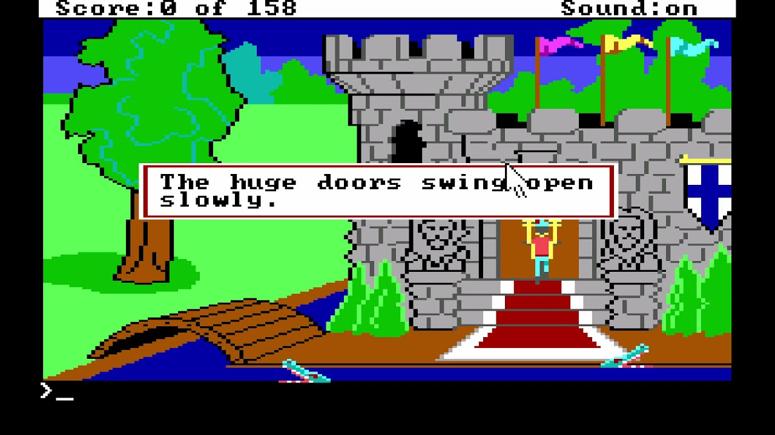
Рисунок 1.1 – Скриншот из King's Quest (1983 г.)

Сорок лет назад это наверняка было ошеломительным изобретением, однако долго наслаждаться лидерством на рынке Sierra не позволили, и в 1986 году Lucasfilm Games (позднее LucasArts Entertainment) выпускает Labyrinth: The Computer Game, где игрокам было предложено вместо ввода текстовых команд работать в меню с выбором действия и объектом для его применения. Но настоящим прорывом стала Maniac Mansion 1987 года, буквально заставившая других разработчиков перейти на новый способ управления, а именно так называемый point&click (буквально переводится как «укажи и щёлкни»). В игре не было никаких текстовых команд, а все действия совершались мышкой. Пусть Maniac Mansion и не была первой игрой с point-and-click управлением, но она успешно его популяризировала, что очень упростило привлечение новых игроков, поэтому нет ничего удивительного, что уже в начале 90-х Sierra отказалась от устаревшего текстового интерфейса и все свои будущие квесты разрабатывала под именно под это управление.
Примерно к середине 80-х приключения относительно стандартизировали, и уже можно проследить базовые принципы их проектирования: игрок, как правило, выступает в роли активного наблюдателя, видящего протагониста со стороны и управляющего его действиями при помощи клавиатуры/мыши; игровой процесс сконцентрирован на:
- Исследовании мира,
- Разговорах с персонажами,
- Решении головоломок,
- Использовании предметов.
Важно отметить, что в квестах игрокам почти никогда не говорили, что конкретно нужно сделать для продвижения по сюжету, однако имелась некая глобальная цель, на пути к которой встречались препятствия, большинство которых было представлено в форме головоломки, способ решения которой предстояло найти самостоятельно. А главной фишкой, которой отличались приключения от коллег по индустрии стала сюжетно ориентированная структура. В 80 игр, делающих акцент на историю, было не так уж много: с одной стороны, рынок предлагал суровые пошаговые стратегии и симуляторы, с другой - незамысловатые аркады без особых повествовательных линий. Кроме того, имелись и RPG (Role Play Game или ролевые игры) с весьма внушительной сюжетной составляющей, но подавляющее большинство таких игр считалось слишком комплексным для неподготовленной аудитории. Таким образом, квесты как нельзя лучше подходили на роль интерактивной книги в картинках, они позволяли начать играть почти сразу, без чтения утомительных инструкций или серьёзной предварительной подготовки. Базовые принципы квестов находили совершенно разную реализацию, которую лучше всего можно увидеть на примере двух упомянутых компаний Sierra On-Line [2] (рисунок 1.2) и Lucasfilm Games [3] (рисунок 1.3).


Рисунок 1.2 – Логотип Sierra On-Line

Рисунок 1.3 – Логотип Lucasfilm Games
Игры Sierra, вопреки своей широкой популярности, были весьма суровыми. Они регулярно ставили протагониста в опасные ситуации, где запросто можно было погибнуть. Некоторые игроки, правда, считали смерть своеобразной наградой за находчивость, поскольку почти всегда гибель протагониста сопровождалось кровавой анимацией или каламбуром от разработчиков, что особенно заметно в сериях Space Quest и Leisure Suit Larry. Причём если внезапной смерти можно было сравнительно легко избежать, лишь проявляя больше внимательности и часто сохраняясь, то сюжетные тупики, возникающие из-за того, что игрок, к примеру, не взял важный для прохождения предмет в локации, куда больше не может вернуться, били по игрокам особенно сильно. О таких моментах было невозможно догадаться, поэтому постоянные перезапуски стали неотъемлемой частью игрового процесса, для чего даже добавили отдельный пункт меню с горячей клавишей. Сейчас сложно сказать, было ли дело попросту в неопытности разработчиков или таким способом они искусственно увеличивали время прохождения. Определённой аудитории подход Sierra подошёл, а вот остальные искали альтернативу.
Эту альтернативу находили в лице Lucasfilm, чьи игры которые были гораздо снисходительнее: они прощали ошибки. Благодаря этому в глазах другой части аудитории выглядели привлекательнее. Сами ребята из Lucasfilm даже в документации для Loom писали о своей философии (приведён несколько вольно переведённый отрывок c рисунка 1.4):
«Мы верим, что вы покупаете игры, чтобы развлечься, а не получать наказание каждый раз, когда вы совершаете ошибку. Поэтому мы не остановим игру, если вы сунете свой нос в место, которое до этого не посещали. В отличие от общепринятых компьютерных приключений, в наших играх вы не застрянете намертво и не умрёте из-за того, что взяли в руки острый предмет. Мы думаем, что вам больше нравится проходить игру путем её исследования, а не умирая тысячами способов. Кроме того, мы думаем, что вам нравится проводить время, будучи вовлечёнными в историю, а не перебирая синонимы, пока вы не наткнётесь на занесённое в компьютер слово для определённого объекта.»

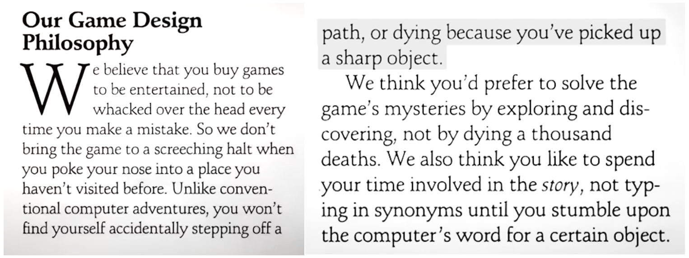
Рисунок 1.4 – Оригинальный отрывок из документации к Loom

Примерно в середине конце 90-х приключения достигли пика своего развития, после чего жанр начал метаться, пытаясь угнаться за конкурентами, но вместо того, чтобы эволюционировать в области нарратива и геймдизайна, игроков так и оставили наедине с множеством нерешённых проблем, которые являлись прямым следствием основ жанра, не меняющихся уже второй десяток лет. Если в 80-е приключения отличались от других игр тем, что смогли предложить аудитории открытый для исследований мир, историю и персонажей, то в 90-е индустрия уже достаточно развилась, и представители других жанров уже сами использовали элементы приключений в своём игровом процессе, а вот сами квесты немного застряли в прошлом. Хороший геймдизайн обучает игрока методом кнута и пряника, наказывая его за ошибки и награждая за успех. Если игрок проиграл в хорошо проработанной игре, это с наибольшей вероятностью произошло не по прихоти разработчика и его желания заставить протагониста умереть в конкретном месте, а потому что игрок выбрал неверную тактику. А когда смерть персонажа происходит в King's Quest в связи с решением игрока передвинуть камень (рисунок 1.5) с неверной стороны – причём неверной исключительно по задумке автора игры – эта смерть нелогична, а последующий конец игры раздражает, ведь вряд ли многим игрокам понравится терять прогресс из-за того, что сама игра не предупредила о возможной опасности.

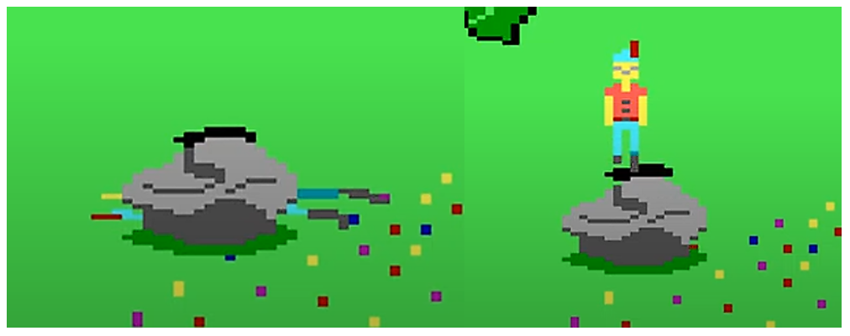
Рисунок 1.5 – Результаты разного подхода к перемещению камня в King's Quest

К 2000-м годам многие журналисты уже называли квесты мёртвым жанром, а попытки технологического развития, казалось, зашли в тупик, но когда квесты, казалось бы, уже были готовы окончательно погрузиться во тьму, появилась новая надежда.
Одну из главных ролей в «возрождении жанра» сыграл Бенуа Сокаль. Syberia (рисунок 1.6), вышедшая в 2002 году, многими воспринималась чуть ли не как спасение всего жанра, но, как показала история, она лишь умело спрятала старые проблемы под новой красивой оболочкой, хотя под ней оставалась всё такой же искусственно затянутой игрой с головоломками ради головоломок, бесцельными скитаниями по локациям, бесконечными разговор с NPC (неигровыми персонажами) и перебором предметов. Для многих Syberia стала первым квестом, и впоследствии именно по ней люди оценивали жанр, считая Syberia своеобразным эталоном, хоть она и не была им в полной мере.

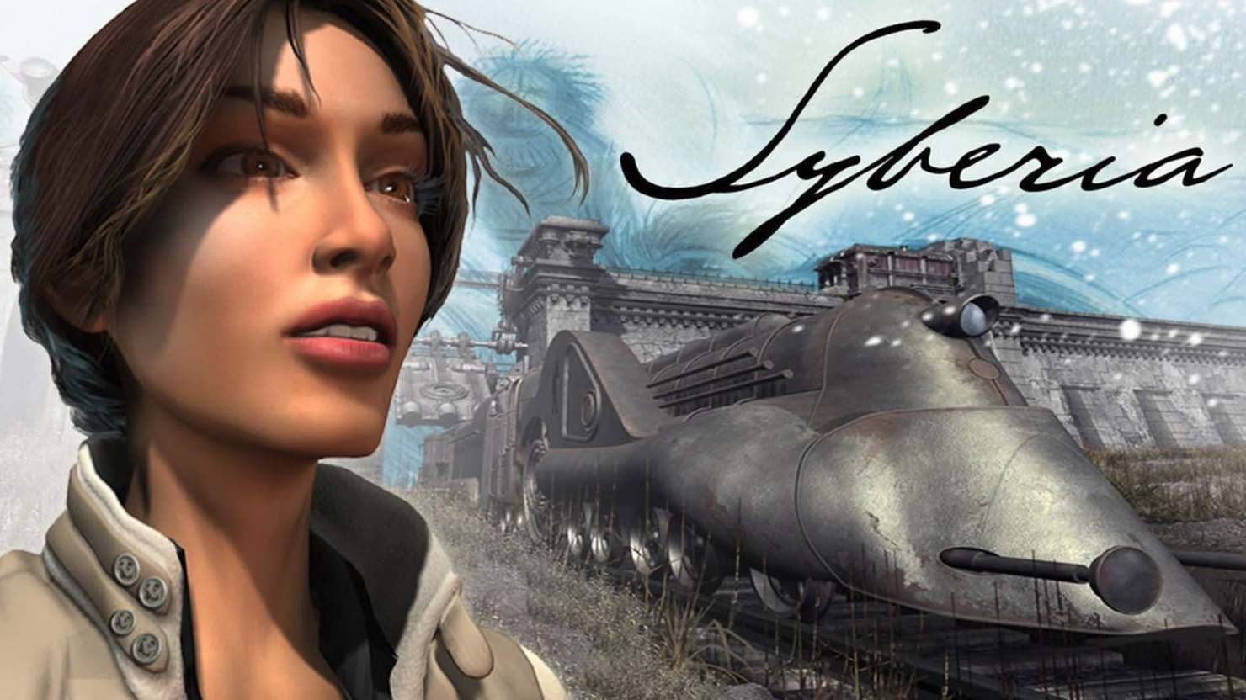
Рисунок 1.6 – Обложка «Syberia»

Тем не менее, весьма неплохие продажи доказали, что приключения по-прежнему нужны аудитории, и на небольшое время рынок оказался переполнен многочисленными новинками. Часть из них показала себя хорошо, часть оказалась ниже среднего, но в общем жанр двигался кругами, не предлагая особого развития. А вот истинная революция случилась в середине нулевых, когда квесты весьма серьёзно изменились; хотя, как оказалось, изменениям обрадовались далеко не все. Здесь в историю приключений вписывает своё имя компания Telltale Games, взглянувшая на весь устаревший жанр свежим взглядом. В отличие от предшествующих попыток внешнего ремонта, деятельность Telltale провела своего рода реконструкцию, основываясь на следующих принципах:
- Полная трёхмерность,
- Ориентация на управление с геймпада,
- Эпизодическая структура.
Следование вышеописанным принципам дало впечатляющие результаты; ограниченный хронометраж и отказ от старой механики point&click повлиял и на сам процесс игры: он стал гораздо динамичнее за счёт прямого контроля над играбельным персонажем. В поисках сюжетно значимых предметов больше не нужно было обходить множество локаций, поскольку почти все проблемы можно было решить в пределах одного экрана. Вместе с этим исчезла и нужда ломать голову ради догадок, что мог иметь в виду разработчик или дизайнер, когда создавал очередную головоломку. Настоящая популярность настигла Telltale в 2012 году, когда на свет вышла The Walking Dead: The Game, сыгравшая на ажиотаже одноимённого сериала, но основывавшаяся на оригинальных комиксах. Несмотря на иллюзорность важности выбора относительно глобального сюжета, адаптивность игрового процесса, не ограничивающего игрока в жёстких рамках и отдающего некоторую свободу в принятии решений, сильно отличала TWD от классических квестов. Подход Telltale показал, что квесты не застыли в узких механиках жанра и вполне способны развиваться и повествовать даже в кардинально отличающемся формате, причём сохранив первоначальную идею квестов. Эпизодические приключения открыли квестам дорогу в будущее, а будущие проекты любителей-энтузиастов, экспериментировавших над жанром, вдохнули в него новую жизнь.

1.2 «Дочерние» поджанры. Краткая классификация квестов на сегодняшний день.

Оглядываясь назад, можно сказать, что квесты, на самом деле, никогда и не «умирали», они только очень сильно изменились, вернее даже будет сказать эволюционировали, в процессе превратившись в слегка отличающийся жанр, поэтому на сегодняшний день имеет смысл разделять приключения на классические, с point-and-click механикой, которые несмотря ни на что до сих пор выходят в большом количестве, и современные будь то интерактивное кино, «бродилки» или визуальные новеллы. Интересно также заметить, что некоторые недостатки жанра с течением времени были переосмыслены и даже выросли в отдельные поджанры: ненавистный многими поиск предметов, именуемый в просторечии «pixel hunting» (дословно «охота на пиксели», поскольку не все важные предметы можно было легко заметить на локации) переродился и весьма неплохо себя чувствует в качестве поджанра «hidden object», а замысловатые головоломки процветают, к примеру, в таком типе игр как «escape room»; и в обоих случаях игрок с самого начала осознаёт, какую игру ему ожидать и к чему в ней готовиться при запуске.
Сегодня квесты стали особенно многоликим жанром с множеством поджанров, которые могут использоваться и в других играх, в связи с чем общий портрет жанра достаточно сильно размылся. Если рассматривать особенно популярные варианты [4][5] разделения, можно составить небольшую классификацию следующего рода (таблица 1):

Таблица 1 – Краткая классификация квестов и игр с их элементами
КВЕСТЫ и игры с элементами квестов | По количеству игроков и их взаимодействию:
 | Одиночные  (англ. singleplayer) |  | Многопользовательские (англ. multiplayer)
 |  |  | Offline |  | Массовые онлайновые (англ. Massively Multiplayer Online)
 | По преобладающему виду интерфейса
 | Текстовые |  |  | Графические
 | По поджанрам, основанным на разных механиках
 | Головоломки | Визуальные новеллы |  | Симуляторы |  | Action-игры

В зависимости от количества игроков можно выделить одиночные игры, где единственным оппонентом для игрока может быть компьютер, и многопользовательские, последние по способу связи дополнительно подразделяются на «онлайн-игры», которые соединяют игроков при помощи сети Интернет, и «оффлайн», которые могут воспользоваться другими способами, например, в режиме splitscreen экран делится на части (обычно на две, но может встречаться разделение на четыре), и каждый из игроков играет на своей части. В текстовых квестах ожидаемо больше внимания уделяется тексту, который берёт на себя и повествование, и описание, и значительную часть атмосферы на себя; в графических, что логично, значительная часть игры сосредоточена на визуальной части. Однако важно отметить, что на сегодняшний день эти два типа очень часто переплетаются, и значительно реже встречаются в своём «чистом» виде.
В Puzzle-квестах сюжет ущемлён и в значительной степени заменяется расплывчатым понятием «атмосфера», а геймплей таких игр состоит в большинстве своём из разгадывания головоломок, что роднит его с прародителями жанра. Action-приключения, в основном, делают упор на реакцию и рефлексы игрока, но есть и элементы классических квестов – предметы и взаимодействие с окружающей обстановкой. Визуальные новеллы, напоминающие интерактивные книги, часто объединяются с симуляторами, воссоздающими определённые ситуации или сценарии; пожалуй, самый известный поджанр, рождённый их объединением – симулятор свиданий в романтических новеллах.

- Примеры квестовых механик и возможности Ren’Py.

Как уже было упомянуто, визуальные новеллы весьма хорошо показали себя как преемники приключений, квесты переносились в их формат без титанических трудностей, и во многом этому способствовали энтузиасты разработчики и удобные полигоны сред разработки. Одним из примеров, а также выбором инструмента в рамках создания прототипа программы стал Ren’Py [6] – бесплатный кроссплатформенный движок для цифрового сторителлинга (рисунок 2.1). Он позволяет легко комбинировать слова, изображения и звуки для создания визуальных новелл и игр-симуляторов (например, тех же самых симуляторов свиданий).


Рисунок 2.1 - «Ren’Py, Visual Novel Engine»

У Ren’Py есть следующие плюсы, выделяющие его как движок:
- Бесплатный и открытый исходный код;
- Кроссплатформенность: как компьютерная, так и мобильная;
Ren’Py по умолчанию включает в себя ряд функций, которые пользователь ожидает от визуальной новеллы, а также содержит возможности для реализации некоторых других элементов квестов. Далее будет рассмотрено несколько вариантов на примере других игр:
Главная особенность приключений, пожалуй, заключается в исследовании окружения для продвижения по сюжету. Для этого ищутся важные предметы, производятся выборы, возникают взаимодействия с окружением, например, как часто бывает, с НПС. Такие интерактивные элементы в Ren’Py можно создать с помощью функций меню (чаще всего для выбора), кнопок (как в стандартном виде, так и искусно вписанные в окружение), экранов (например, чтобы создать боковые панели с информацией), С опорой на обзоры с сайта stopgame.ru [7], прохождения, находящиеся в открытом доступе в YouTube [8] и персональный опыт игры (каждую из упомянутых ниже можно найти на Steam [9]), рассмотрим, как справляются с этим погружением визуальные новеллы, созданные с помощью Ren’Py.

2.1 Элементы жанра приключения в визуальных новеллах, разработанных на Ren’Py

«Milk Inside a Bag of Milk Inside a Bag of Milk» — короткая визуальная новелла в жанре психологического хоррора, созданная российским разработчиком Никитой Крюковым и вышедшая 26 августа 2020 года. Она повествует о, казалось бы, простом походе за молоком, который превращается для главной героини, страдающей от ментального расстройства, в кошмар наяву. Задача игрока – помочь ей осуществить её цель. Вместе они проходят через многочисленные жуткие локации (рисунок 2.2), общаясь на тревожные или не очень темы. В конце же выясняется, что игрок всё это время не просто играл роль голоса в голове девушки, влияя на неё посредством диалога, но и являлся результатом нового принятого лекарства…

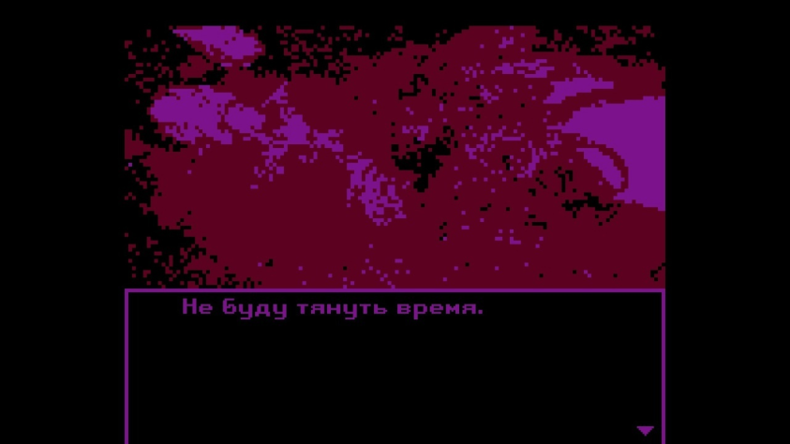
Рисунок 2.2 - Скриншот из MIABOMIABOM

Вторая часть более приятна глазу, поэтому возросшее время прохождения игры не отягощает игрока. В этот раз игрок может не вглядываться в большинство картинок с тщетным желанием понять, что там изображено, и, более того, он наконец может лично встретиться с героиней, которая обрела несколько полноценных спрайтов. Более приятная графика также позволила внедрить ту самую механику point&click в формате исследования комнаты в ходе поиска cветлячков в разных предметах.

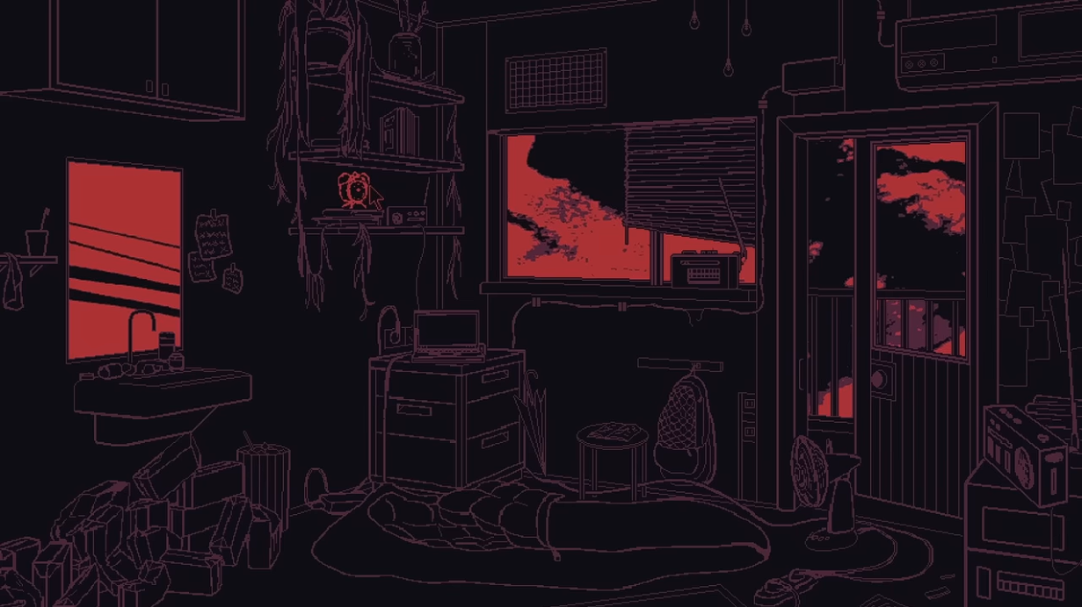
Рисунок 2.3 – Скриншот с исследованием интерьера комнаты из MOABOMOABOM
Другой известной игрой, разработанной на Ren’Py, является Бесконечное лето, которое превратилось для большого круга игроков в своего рода отечественную классику визуальных новелл. Здесь окружению, атмосфере и истории уделяется особенно много внимания: красочные текстовые описания, завораживающий саундтрек, живописные фоны и даже карта (рисунок 2.4) с локациями, которая одновременно помогает составить в голове игрока план местности и действует как меню выбора пути в нескольких сюжетно обоснованных ситуациях.

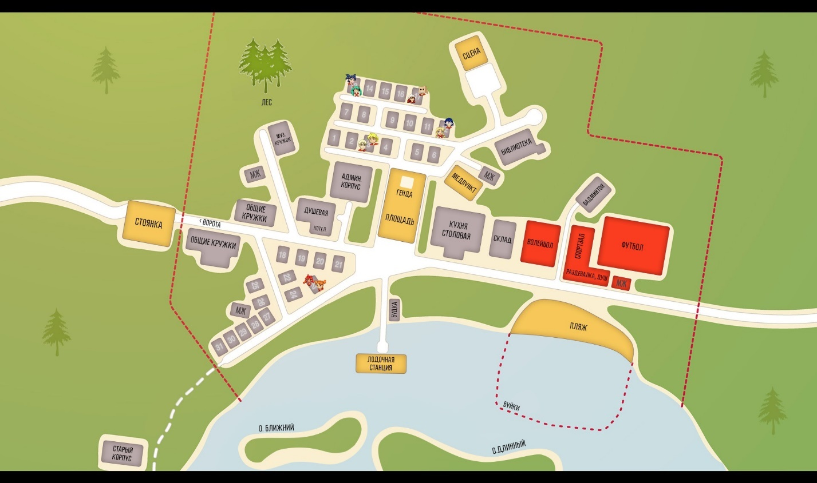
Рисунок 2.4 – Карта лагеря Совёнок из визуальной новеллы Бесконечное лето

Также игра насыщена огромным количесвом выборов и сюжетных развилок, в ней больше десяти концовок, включая те, для которых нужны определённые последовательности выборов слов, действий и локаций. Нередкой среди игроков, проходивших Бесконечное лето, была ситуация, когда они пропустили буквально один сюжетно важный выбор, и после этого неизбежно скатывались в «плохие концовки». Есть выборы, которые ни на что не влияют, например, когда нужно обойти несколько мест на карте, осваиваясь на новом месте и изучая окружающий мир игры. Другие же решения несут в себе сюжетно важные поворотные моменты (рисунок 2.5), определяющие концовку.

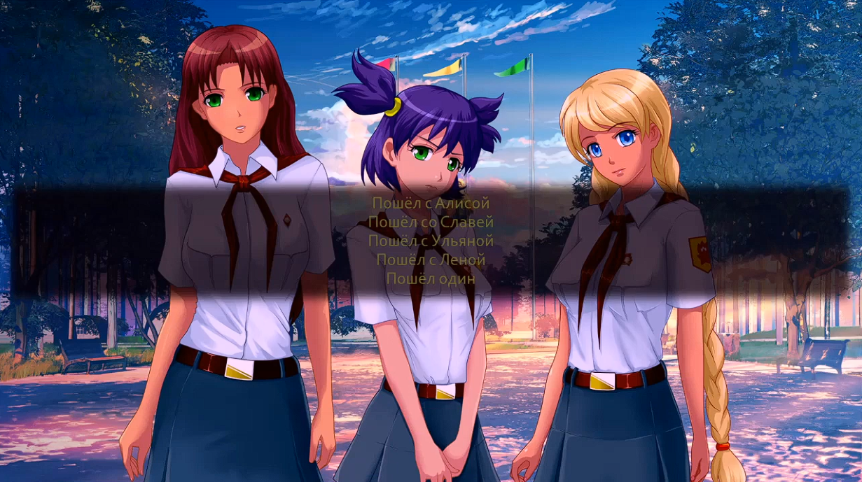
Рисунок 2.5 – Выбор спутницы в пути к старому лагерю

Продолжая перебирать игры в порядке возрастания эффектов игровых механик, влияющих на атмосферу, важно отметить ещё один пример хорошего взаимодействия с окружением в игре – визуальную новеллу Tiny Bunny или же Зайчик. Здесь также можно встретить красочные текстовые описания, поддерживающие необходимую атмосферу, однако цветовая палитра бóльшую часть времени остаётся чёрно-белой, что в соединении со стилистикой игры добавляет плюс к настроению старых мультфильмов.
Интерактивных элементов тут собрано довольно много. Это и экраны выбора (рисунок 2.6), где вместо привычных вариантов ответа мы выбираем посредством нажатия на изображение из общей композиции; и мини-головоломки, как, например, рисование главного героя (рисунок 2.7) или их совместная игра с сестрой; и даже поиск объектов, которые изначально никто не предлагал искать, а именно – подозрительного человека, который скрывается на заднем фоне (рисунок 2.8), в связи с чем может быть легко упущен из виду игроком.

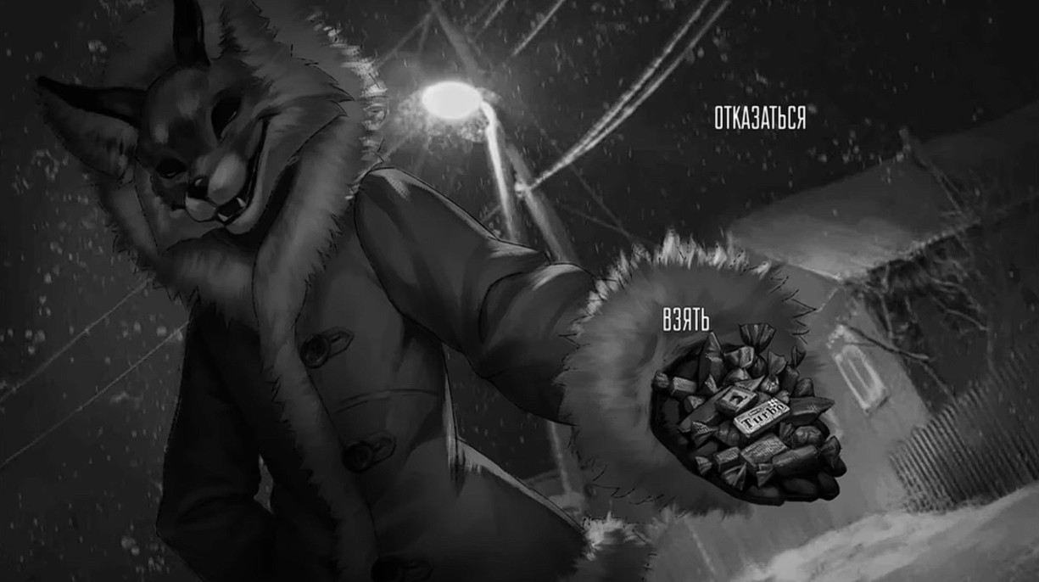
Рисунок 2.6 – Пример окна выбора в Tiny Bunny

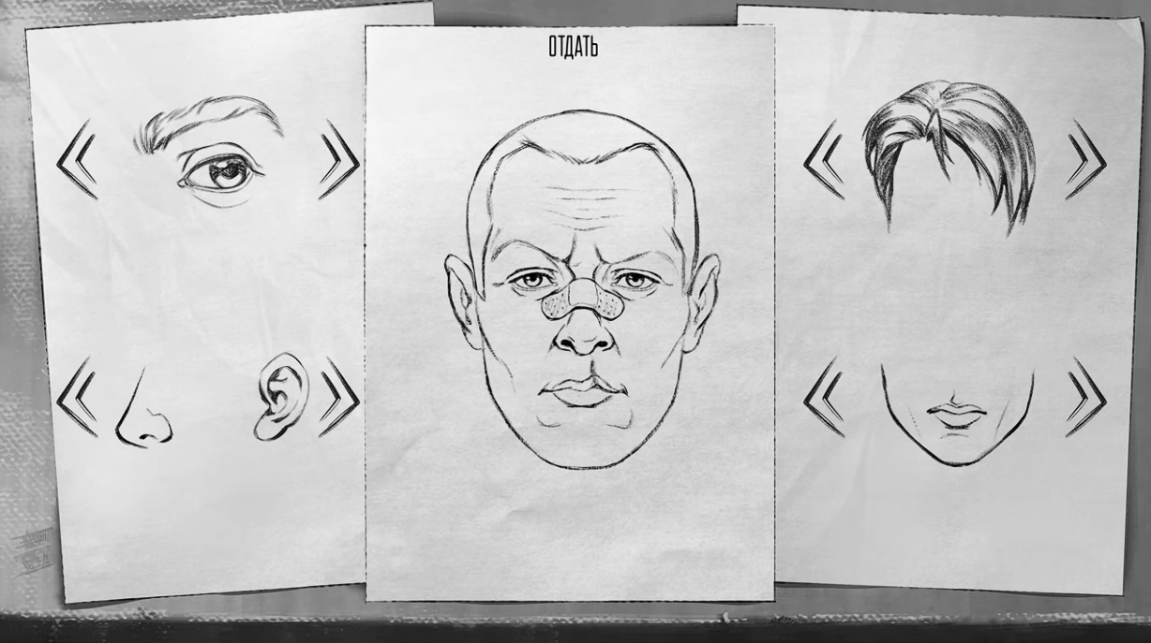
Рисунок 2.7 – Мини-игра с рисованием в Tiny Bunny



Рисунок 2.8 – Пока протагонист с подругой идут на переднем плане, можно заметить на фоне ещё одного человека, который является скрыто интерактивным элементом

Таким образом, можно сделать вывод, что в визуальных новеллах ряд механик жанра квестов чувствует себя достаточно комфортно, а движок Ren’Py успешно справляется с их внедрением. С помощью этого инструмента можно влиять на атмосферу как активно, так и пассивно: через стилизацию элементов управления, добавление музыки, текста, изображений, дополнительных интерактивных элементов или целых мини-игр.

- Реализация

В ходе дальнейшей работы будет использована официальная документация Ren’Py [10].
Применяя изученные элементы на практике, важно убедиться, что они будут вписываться в общее течение игры. К примеру, выбор вариантов ответа можно сделать частью диалога, которую контролирует игрок, что продемонстрировано на рисунках 3.1., часть скрипта, отвечающая за это меню приведена в Приложении А.

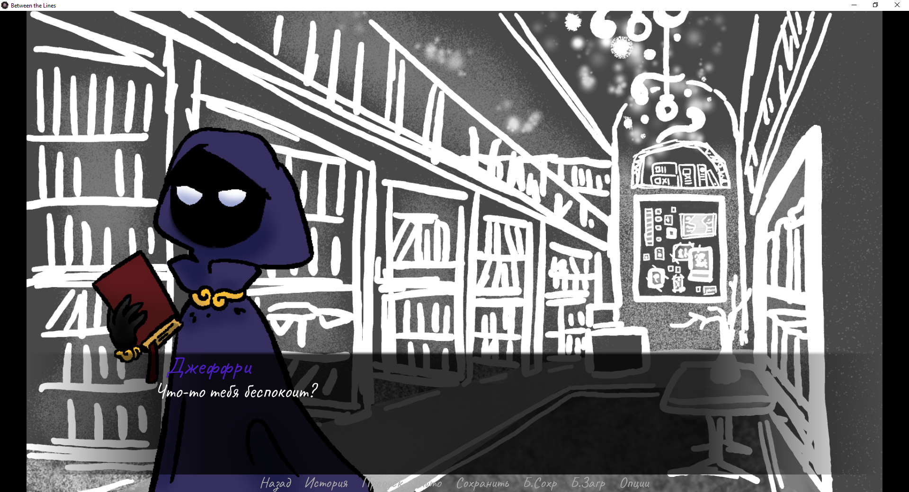
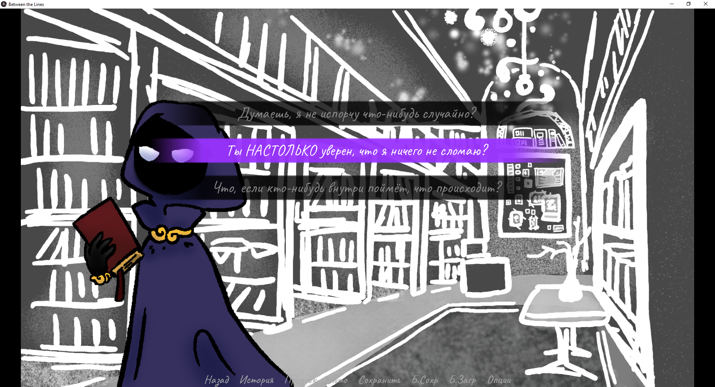
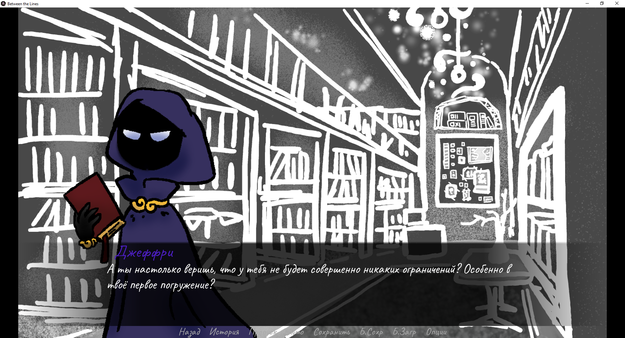
Рисунок 3.1 – Воссоздание диалога через выбор вариантов ответа

Далее для создания интерактивных элементов были применены такие инструменты как imagebutton. Таким элементам можно задать их размер, расположение, изменение внешнего вида при наведении курсора (hover) и действия, которые будут выполняться, когда пользователь наведёт курсор (hovered) на элемент и/или когда нажмёт (action) на него.

ЗАКЛЮЧЕНИЕ

В процессе написания курсовой работы была выполнена поставленная цель, то есть создана игра в жанре «adventure game» с использованием игрового движка Ren’Py. Также были решены следующие задачи исследования:
- Анализ предметной области
- Сопоставительный анализ аналогов
- Краткий обзор интересующих возможностей движка Ren’Py
- Создание и описание созданного программного продукта, игры «Between the Lines»
Перед началом создания продукта были изучены игры в жанре «adventure game», а именно: их построение и механики, примеры, имеющие ощутимый отклик в определённых кругах, причины вызванного отклика, а также положительное влияние этих игр на развитие жанра и индустрии в целом.
Далее была выбрана бесплатный среда разработки, движок Ren’Py, в связи с доступностью комфортной работы на скриптовом языке движка и частично языке программирования Python, а также обладающая большим количеством вспомогательных объектов и шаблонов и возможностью удобной реализации игр в жанре «визуальная новелла», который является поджанром «adventure game».
Как итог, была разработана идея создания визуальной новеллы «Between the Lines». Для её реализации были подключены сторонние программы и интернет-ресурсы с целью наполнить игру мультимедиа контентом и сделать её более комфортной и привлекательной для пользователя. Как результат, было создано десктопное приложение «Between the Lines», написанное на скриптовом языке Ren’Py и частично языке программирования Python.
В результате проделывания вышеуказанных действий получился программный продукт, визуальная новелла «Between the Lines». В дальнейшем планируется взаимодействие с ai-разработчиками, психологами и представителями творческих профессий для создания более живой и комфортной игры, содержащей в себе общение с ai персонажей и выполняющей функцию улучшения погружения в игру.

СПИСОК ИСПОЛЬЗОВАННЫХ ИСТОЧНИКОВ

- Статья «Квест: исследование жанра» – URL: https://stopgame.ru/ (дата обращения: 20.05.2024)
- Официальный сайт Sierra – URL: https://www.sierragames.com/ (дата обращения: 20.05.2024)
- Официальный сайт Lucasfilm Games – URL: https://www.lucasfilm.com/ (дата обращения: 20.05.2024)
- Одна из классификаций игр по жанрам и поджанрам – URL: https://vlab.fandom.com/ru (дата обращения: 22.04.2024)
- Официальный сайт движка Ren’Py – URL: https://www.renpy.org/ (дата обращения: 12.04.2024)
- Статья «Квесты: эволюция жанра» – URL: http://www.lki.ru/ (дата обращения: 14.05.2024)
- Статьи-обзоры на различные игры – URL: https://stopgame.ru/ (дата обращения: 18.05.2024)
- YouTube – самый популярный видеохостинг в мире и один из популярнейших ресурсов во всем интернете – URL: https://www.youtube.com/ (дата обращения: 15.05.2024)
- Steam, крупнейший онлайн-магазин компьютерных игр – URL: https://store.steampowered.com/ (дата обращения: 10.03.2024)
- Официальная документация с сайта движка Ren’Py – URL: https://www.renpy.org/doc/html/ (дата обращения: 28.03.2024)

ПРИЛОЖЕНИЕ А – Фрагмент кода, формирующий меню

jeffry "Что-то тебя беспокоит?"

define ch41 = True
define ch42 = True
define ch43 = True
label ch4:
if not ch41 and not ch42 and not ch43:
jump ch4over
menu:
"Думаешь, я не испорчу что-нибудь случайно?" if ch41:
jump ch41
"Ты НАСТОЛЬКО уверен, что я ничего не сломаю?" if ch42:
jump ch42
"Что, если кто-нибудь внутри поймёт, что происходит?" if ch43:
jump ch43
label ch41:
jeffry "Как я уже сказал, книга сравнительно простенькая и безопасная. Вряд ли ты провернёшь что-нибудь критичное."
$ ch41 = False
jump ch4
label ch42:
jeffry @ strict "А ты настолько веришь, что у тебя не будет совершенно никаких ограничений? Особенно в твоё первое погружение?"
you "Справедливо..."
$ ch42 = False
jump ch4
label ch43:
jeffry "Об этом тоже можешь не беспокоиться. Твоя роль в истории будет достаточно скромной, никто не побеспокоит тебя. И ты тоже никого не побеспокоишь слишком сильно."
$ ch43 = False
jump ch4
label ch4over:

